

11. POHOD OB POLNI LUNI NA BLEGOŠ
Z LOŠKIMI MEDVEDI

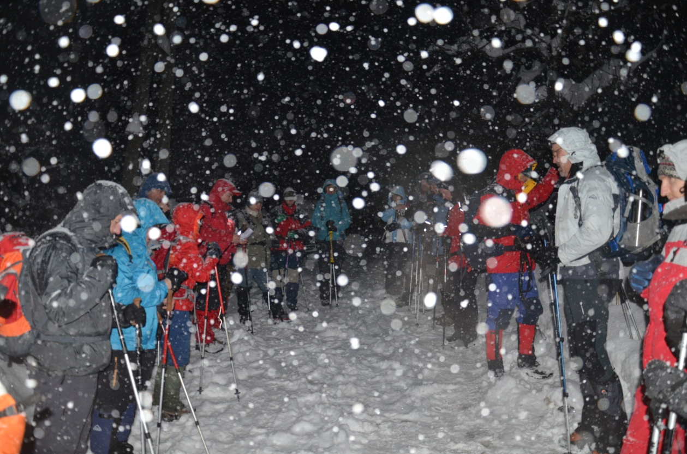

Skavt si šteje v čast, da si pridobi zaupanje …

Loški medvedi vas vabimo na nočni pohod ob polni luni na Blegoš. Vabljeni tako odrasli skavti z družinskimi člani in prijatelji, kot tudi mladi skavti.

Kdaj: petek, 18. marec 2022

Zbirališče: ob 19:00; Poljane; parkirišče nasproti pokopališča
Tu se organiziramo v čim manj avtomobilov

Izhodišče: Črni kal – če bodo snežne razmere to dopuščale
Žetina (domačija Andrejon) – rezervna varianta

Kontakti: ZBOKSS Škofja Loka, Boštjan Pleško, skalageos@gmail.com
GSM: 031 389 233

Opis poti: Črni Kal –Čez greben – Blegoš vrh - koča pod Blegošem; 2 uri
Koča pod Blegošem – Črni Kal; 1 ura

Prijava: zaradi obveščanja o morebitnih spremembah obvezna prijava na email: skalageos@gmail.com

Razmere: zimske, sneg, možna poledenela pot, vetrovno.
Potrebna zimska oprema, topla obleka, pohodne palice, dereze,
svetilke. Koča je bila še vedno odprta.

